**פרויקט אישי - חלק א׳**

**מגיש:** גיא עבדי

**ת.ז:** 213479942

הסבר כללי:

האפליקציה שלי תנהל מעקב אחרי המתאמנים בחדר כושר של בית הספר לטיסה, מבחינת עומס, שעות פתיחה, ורישום ממוחשב של החיילים עבור גף א״ג.

דרישות UX:

1. המשתמשים באפליקציה הם צוערי וסגל בית הספר לטיסה (בתור מתאמנים).
2. אימייל, מספר אישי, סיסמה, פרופיל צבאי וזמן אימון ממוצע (בין 0-90 דק׳).
3. כמה דברים פשוטים:
   1. הרשמה לאימון בחד״כ (שהיא חובה).
   2. מעקב אחר עומס בזמן אמת.
   3. עדכון נוח על שינוי בשעות הפתיחה.
   4. מעקב אחרי היסטוריית האימונים של המשתמש
4. התוכן הנדרש הוא:
   1. כפתור אבסטרקטי לתחילת אימון בחד״כ (סגנון ״פנגו״).
   2. טופס מילוי פרטים קריא ופשוט לתפעול.
   3. מד עומס שמתעדכן בזמן אמת.
   4. התראות שונות למשתמש.
   5. עמוד היסטוריית אימונים שמתעדכן אוטומטית
5. מבנה הנתונים שנדרש לספק את השירות:
   1. כמויות ביחס למדד עומס.
   2. שעות הפתיחה הדיפולטיביות של החד״כ.
   3. מאגר של כל המשתמשים הרשומים.
   4. מאגר של כל האימונים שתועדו בשרת.

ספציפיקציות UI:

1. רושם שהאפליקציה תותיר על המשתמש:
   1. פשטות/אבסטרקטיות.
   2. אמינות.
   3. חדשנות.
2. האמצעים הגרפיים שישרתו את הערכים האלה:
   1. כפתור אבסטרקטי.
   2. תיבות מילוי זמן ממוצע.
   3. דרופ דאון ליסט של פרופיל צבאי.
   4. מדד עומס גרפי + כיתוב מתאים מלווה.
   5. רשימה נוחה ואבסטרקטית.
   6. פונט ידידותי, שמשרה אווירה טובה ונעימות למשתמש. 🡨
   7. צבעים עם ניגודיות צהוב ירקרק ואפור כהה. (דוגמא בתמונות המצורפות)

סקיצות כלליות - Wireframes:

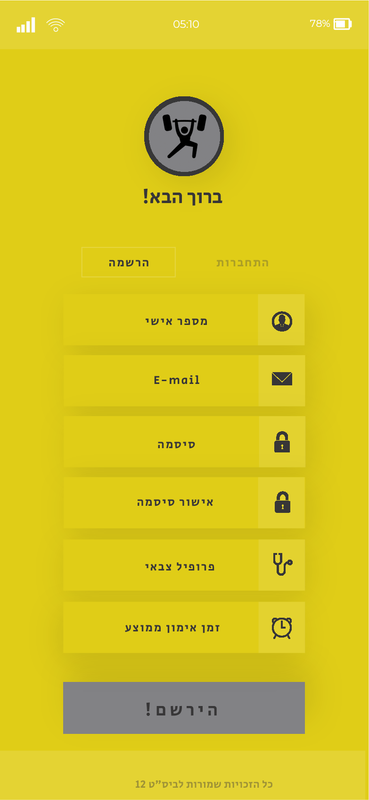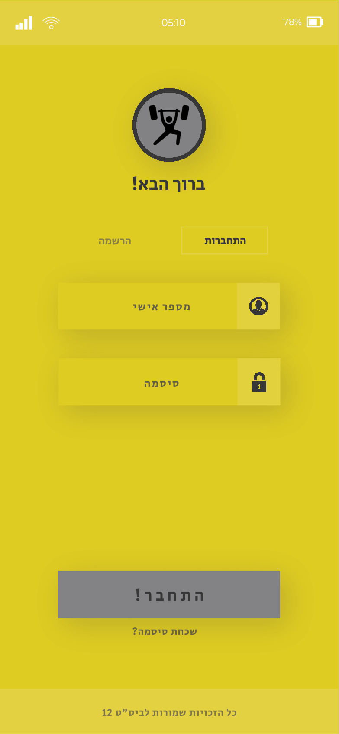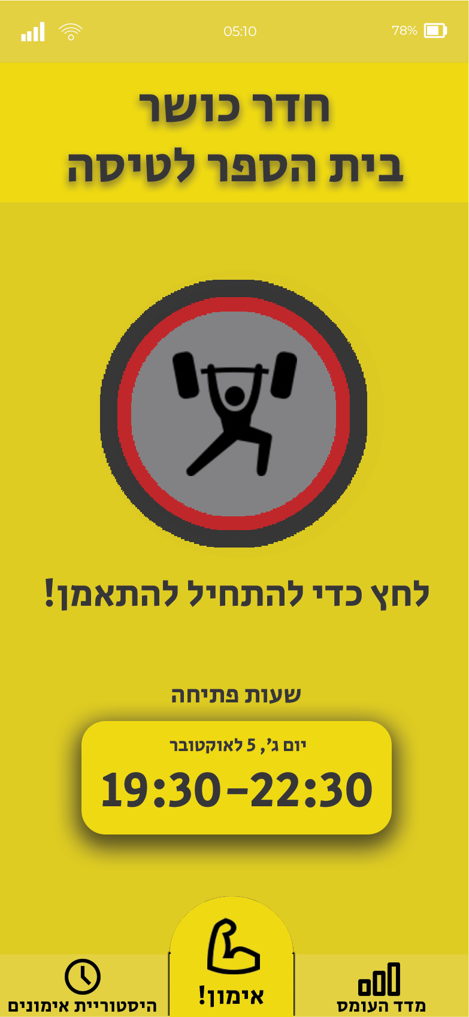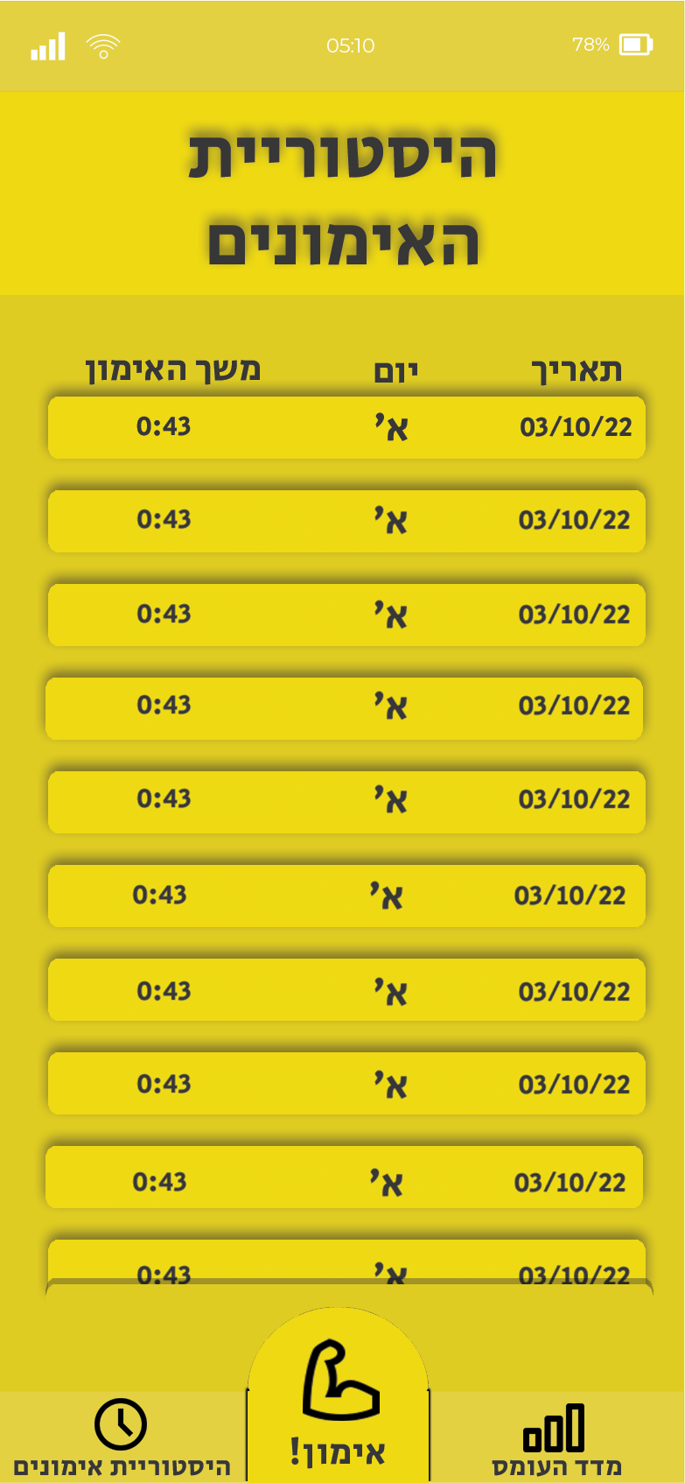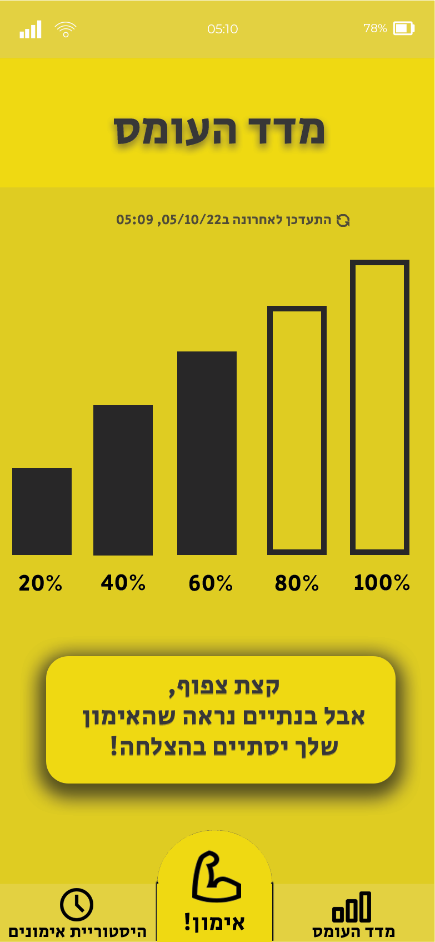

עמוד הרשמה

עמוד התחברות

עמוד ראשי

עמוד היסטוריית אימונים

עמוד ממד העומס